МЕТОДИЧЕСКАЯ РАЗРАБОТКА

«ПЛАН МЕСТНОСТИ»

АВТОР: Волкова Ольга Николаевна

Тема урока | План местности
Тип урока | Урок освоения новых знаний и видов учебных действий
Цель | Сформировать представление о плане местности, как форме изображения Земли.
Задачи и планируемые результаты | Образовательные: ввести новые понятия план местности, масштаб, дать первоначальные сведения об условных знаках; показать практическую необходимость полученных знаний.  Развивающие: развивать умения работать в группе с учебником, топографической картой, способствовать формированию географической культуры. Развитие внимания, памяти, логики и интеллекта. Различать изученные географические объекты.  Воспитательные: осознание практической значимости географических знаний.
Формируемые УУД | Личностные: Сохраняют мотивацию к учебной деятельности, проявляют ее в практической деятельности. Осознают ценность географических знаний для практической деятельности людей.  Регулятивные: целеполагание, планирование, контроль и коррекция, оценка и саморегуляция в организации своей учебной деятельности, умение ставить проблему и искать пути её решения.  Познавательные: общеучебные(самостоятельное выделение и формулирование познавательной цели, смысловое чтение текста и извлечение необходимой информации, осознанное и произвольное построение речевого высказывания в устной форме), логические (анализ и синтез учебной информации, установление причинно-следственных связей, представление цепочек объектов и явлений).  Коммуникативные: планирование учебного сотрудничества с учителем и сверстниками, умение с достаточной полнотой и точностью выражать свои мысли в соответствии с задачами и условиями коммуникациями.
Ресурсы | Учебник, презентация, интерактивные задания, карточки с заданиями
Этап урока | Деятельность учителя | Деятельность обучающихся | Формируемые УУД
Актуализация знаний и навыков выполнения учебных действий | Добрый день, ребята! Я рада приветствовать вас на сегодняшнем уроке географии. Пусть девизом нашей встречи будет следующее утверждение…  Не бойся необычных идей и «сумасшедших» ответов! Помни, ты талантлив и способен на гениальные открытия. Будь смелее и раскованнее в своих мыслях и фантазиях!  Ребята, добывать знания на сегодняшнем уроке вы будете самостоятельно. Для этого вы будете получать от меня задания, и выполнять их по ходу нашего урока.  На экране виды изображения земной поверхности: карта, глобус, фотография, аэрофотоснимок  Утром по дороге в школу,  Свежим воздухом дышу,  Жду подружку я у дома,  Вместе с ней теперь иду.  Мы немного поболтаем,  Посмеемся иногда.  В школу нам дорога длинная,  Не наскучит никогда!  Вы все живете в разных населенных пунктах и добираете до школы по разному. Каким образом можно показать маршрут своего пути в школу?  Сл.1. На экране представлены виды изображения земной поверхности. Какое из изображений, подойдет для этого лучше всего? Объясните почему?  О чем мы сегодня будем вести речь? | Вступают в диалог с учителем. Отвечают на вопросы учителя | Познавательные  -умение анализировать информацию в связи с поставленной задачей;  Коммуникативные  -умение высказать свои мысли, привести обоснования, умение слушать и считаться с мнением другого.
---Введение в изучение нового материала | Сформулируйте тему урока  Сл.2. Тему нашего урока: «План местности»  Откройте стр. 149. Что такое план местности?  План местности – это чертеж небольшого участка территории, выполненный по специальным правилам.  А вот что же это за правила, мы с вами и должны узнать.  Итак, сегодня мы должны узнать:  - что такое план местности;  - по каким правилам изображается план местности;  Работать будем в прах. Каждая пара получает задание. | Вступают в диалог с учителем, отвечают;  Тему нашего урока можно сформулировать так: план местности.  Определяют цели урока | Познавательные  -поиск и отбор информации в учебнике;
Изучение нового материала | Задание 1.  Сопоставить аэрофотоснимок с планом местности и выявить особенности изображения объектов на плане местности.(интерактивное задание https://learningapps.org/watch?v=p0670f6u522  Сравнение плана местности и аэрофотоснимка)  Одна пара выходит работать на панели, остальные пары выполняют задание на ноутбуках.  Чем похожи план местности и аэрофотоснимок.  Сформулируйте первое правило. Первое правило изображения плана местности – план изображает местность сверху.  Задание 2.  Послушайте стихотворение М.Пожарского и скажите, о каком понятии сегодняшнего урока здесь идёт речь.  Мы с братом сели у окна  И стали рисовать.  Нарисовали стол и стул,  Диванчик и кровать.  Нарисовали двор и дом,  Дорогу и людей,  Нарисовали лес кругом,  В нём птичек и зверей.  Потом решили с братом  Весь мир нарисовать,  А чтоб в листок вошёл он,  Всё стали уменьшать.  - О каком понятии говорится в стихотворении? (О масштабе)  - Что такое масштаб?  (выполняем Интерактивное задание https://learningapps.org/watch?v=p971uipdc22 Понятие масштаб)  Одна пара выходит работать на панели, остальные пары выполняют задание на ноутбуках.  Изучите текст учебника на стр. 151-152. Составьте схему «Виды масштаба».  Виды масштаба  Численный именованный линейный  1:1000 в 1 см – 10 м  Как расшифровать численный масштаб 1:1000?;  «1 см на плане соответствует 1000 см на местности»  Сформулируйте второе правило изображения плана местности.  Все объекты на плане изображают в уменьшенном виде, в масштабе.  Сл.3.Посмотрите на план местности, найдите на нем домик лесника, реку, поселок, лес. Как изображены объекты на плане местности?  Условные знаки очень просты,  Напомнят предмета они нам черты,  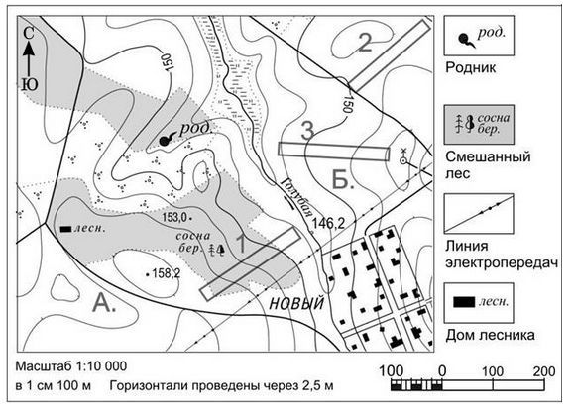  Сл.4. Расшифровать и составлять план местности нам помогают условные знаки. Их очень много. Поэтому их разделяют на несколько групп. Выделяют площадные, внемасштабные и линейные условные знаки.  (Выполните интерактивное задание https://learningapps.org/watch?v=px8g589ic22 «Виды условных знаков») Одна пара выходит работать на панели, остальные пары выполняют задание на ноутбуках.  Третье правило. Объекты на планах местности изображают с помощью условных знаков.  Что такое ориентирование? А можно ли ориентироваться по плану местности? Как вы думаете, где на плане местности располагается север, юг, запад, восток?  (север всегда – сверху, юг – снизу, справа – восток, слева – запад.  Задание 1.  В каком направлении от домика лесника находится родник?  В каком направлении от поселка расположен родник?  В каком направлении от точки А находится точка В?  В каком направлении течет река Голубая? | Школьники изучают новый материал на основе работы с интерактивными заданиями, параграфом учебника. По результатам работы заполняют карточки в которые заносят правила построения плана местности, работают с понятием масштаб, переводят один вид масштаба в другой, определяют направления по плану местности. Делают выводы | Познавательные  -работать с текстом учебника и интерактивным заданием, планом местности заполняют схему.  Регулятивные  -сравнивать, определять черты сходства и различия плана местности и аэрофотоснимка.  Коммуникативные  - умение работать индивидуально и в паре, приводить обоснования, умение слушать и считаться с мнением другого.
  Особенности изображения | План местности | Аэрофотоснимок
  Вид сверху | + | +
  Изображены все объекты, видимые сверху | — | +
  Изображены только важные объекты местности | + | —
  Объекты изображены так, как они выглядят в действительности | — | +
  Объекты изображены условными знаками | + | —
  Объекты имеют буквенные и цифровые обозначения | + | —
  Можно узнать тип леса, луга, дорог, мостов и т. д. | + | —
  Можно увидеть направление на север | + | —
  Во сколько раз уменьшены на плане расстояния по сравнению с местностью | какое расстояние на местности соответствует 1 см  на плане | какое расстояние  на местности соответствует определенному расстоянию на плане
Анализ результатов деятельности | Итак, мы выяснили все правила изображения плана местности,  давайте теперь дадим более полное определение плана местности с учетом всех правил.  План местности – это чертеж небольшого участка территории, выполненного сверху, в уменьшенном виде, и где все объекты изображены при помощи условных знаков.  Ребята, люди каких профессий используют в своей работе план местности?  Военные, спасатели, строители, водители, геологи, работники сельского хозяйства  В своей повседневной жизни вы также часто встречаетесь с планом. Например, план дома или квартиры, план эвакуации при пожаре в вашей школе, план небольшого садового участка и так далее. | Используя полученные знания, дают более полное определение плана местности | Познавательные  - поиск и анализ информации;  Коммуникативные  - умение работать индивидуально и в паре, высказывать свои мысли, приводить обоснования, умение слушать и считаться с мнением другого.
Практическое закрепление знаний и умений деятельности | А теперь давайте закрепим наш результат, будем выполнять интерактивные задания и оценивать себя самостоятельно. На столах у вас листочки – ваше «дерево успеха», за каждое выполненное задание, вы ставите себе один балл, если задание не смогли сделать 0 баллов. Одна пара выходит работать на панели, остальные пары выполняют задание на ноутбуках.  Задание 1. Переведите численный масштаб в именованный: (Интерактив https://learningapps.org/watch?v=p6u14kfzt22 Масштаб)  а) 1 : 200 000  б) 1 : 10 000 000  в) 1 : 25 000  Ответ: а) в 1 см — 2 км; б) в 1 см — 100 км; в) в 1 см — 250 м.  Задание 2. Переведите именованный масштаб в численный (Интерактив https://learningapps.org/watch?v=p6ztk1t1522 Перевести именованный масштаб в численный)  а) в 1 см — 500 м  б) в 1 см — 10 км  в) в 1 см — 250 км  Ответы: а) 1 : 50 000; б) 1 : 1 000 000; в) 1 : 25 000 000.  Задание 3. Интерактивное задание https://learningapps.org/view101232 Знаешь ли ты условные знаки  Задание 4. Морской бой (Интерактивное задание) https://learningapps.org/display?v=pw5mphhan22  Используя правила игры «Морской бой», заполните боевое поле.  А-5 — озеро  Б-1 — хвойный лес  А-4 — река, протекающая с севера на юг  Б-3 — шоссе  А-2 — посёлок | Школьники работают с интерактивными заданиями | Познавательные  - умение работать с масштабом, условными знаками с целью поиска нужной информации;  - осуществлять для решения учебных задач операцию анализа, делать выводы.
Рефлексия деятельности на уроке | сегодня я узнал…  было интересно…  было трудно…  я выполнял задания…  я понял, что…  теперь я могу…  я почувствовал, что…  я научился…  у меня получилось …  я смог…  я попробую…  меня удивило…  мне захотелось | Ребята высказываются  одним предложением, выбирая начало фразы из рефлексивного экрана на доске: | Регулятивные  -оценивать свою работу на уроке;  Коммуникативные  - вступать в речевое общение;  Личностные:  - формировать адекватную, позитивную, осознанную самооценку.
Выдача домашнего задания | 1.§35;  2.Вопросы и задания после параграфа, стр. 153;  3. Придумать рассказ, где вместо некоторых слов будут условные знаки

Приложение.
Карточка 1.
ПЕРВОЕ правило
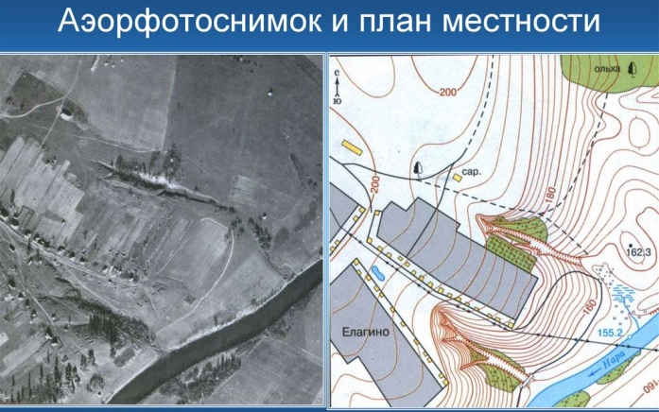
Чем похожи план местности и аэрофотоснимок?
Сформулируйте первое правило. Первое правило изображения плана местности – ___________________________________________________________________

ВТОРОЕ правило
Изучите текст учебника на стр. 151-152. Составьте кластер «Виды масштаба».
Виды масштаба

_____________ _______________ _______________
___________ _______________ ___________________
Во сколько раз | какое расстояние | какое расстояние

Сформулируйте второе правило изображения плана местности.
Все объекты на плане _________________________________________________
_____________________________________________________________________

ТРЕТЬЕ правило
Посмотрите на план местности. Найдите домик лесника, реку, поселок, лес.
Как изображены объекты на плане местности?
Третье правило. Объекты на планах местности __________________________
____________________________________________________________________

Задание 1.
В каком направлении от домика лесника находится родник?
В каком направлении от поселка расположен родник?
В каком направлении от точки А находится точка В?
В каком направлении течет река Голубая?

Дайте полное определение плана местности с учетом всех правил.
План местности – это чертеж небольшого участка территории, выполненного_______________________________________________________ __________________________________________________________________________________________________________________________________________________________________________________
Карточка 2.
Дерево Успеха
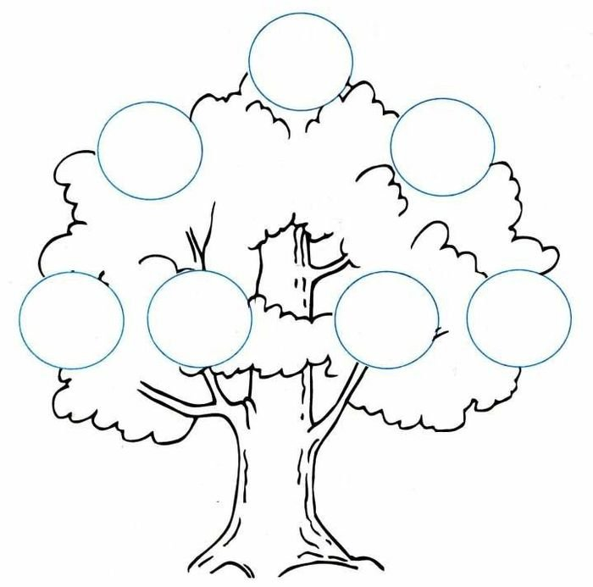

Задание 1. Переведите численный масштаб в именованный: (Интерактив Масштаб)
Задание 2. Переведите именованный масштаб в численный (Интерактив)
Задание 3. Знаешь ли ты условные знаки?
Задание 4. Морской бой (Интерактив)
Используя правила игры «Морской бой», заполните боевое поле.
А-5 — озеро
Б-1 — хвойный лес
А-4 — река, протекающая с севера на юг
Б-3 — шоссе
А-2 — посёлок

